**Instalación y configuración de herramienta de versionamiento (Local / Web) GA7-220501096-AA1-EV04**

**Presentado por:**

**Jeferson Rivero**

**FICHA:** **2758339**

**INSTRUCTOR**

**AHARON ALEXANDER AGUAS NAVARRO**

**TECNOLOGÍA EN ANÁLISIS Y DESARROLLO DE SOFTWARE**

**SERVICIO NACIONAL DE APRENDIZAJE**

**COMPLEJO TECNOLÓGICO AGROINDUSTRIAL PECUARIO Y TURÍSTICO**

**REGIONAL ANTIOQUIA**

**2024**

Introduccion

La instalación de Git en un sistema Windows es un paso esencial para el manejo eficiente de proyectos de desarrollo de software. Git es una herramienta de control de versiones distribuida que permite a los desarrolladores rastrear los cambios en el código fuente a lo largo del tiempo. A través de su interfaz de línea de comandos, Git ofrece una experiencia robusta para navegar y gestionar repositorios. Esta funcionalidad es crucial para coordinar el trabajo en equipo, gestionar versiones del proyecto y mantener un historial detallado de modificaciones. Con Git, podemos crear repositorios locales y clonar repositorios remotos, facilitando una colaboración efectiva y un control preciso sobre el desarrollo del software.

Instalación de GIT

Para la instalación de GIT LOCAL procedemos a escribir GIT en nuestro navegador de

preferencia

Para la instalación de GIT LOCAL procedemos a escribir GIT en nuestro navegador de

preferencia

Para la instalación de GIT LOCAL procedemos a escribir GIT en nuestro navegador de preferencia

Luego elegimos la descarga de 64 bits

Una vez ya terminado la descarga abrimos el instalador aceptamos los términos y condiciones seguimos con la instacion.

Luego elegimos el directorio donde queremos que se instale el GIT y le damos siguiente.

Ahora nos pregunta que cosas extras queremos instalar en este caso ponemos un acceso directo al escritorio 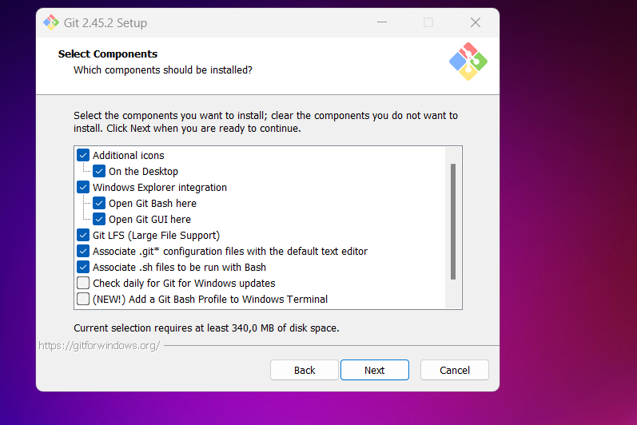

Aquí nos pregunta que editores por defectos queremos

usar cuando hagamos unos comandos en GIT, como es

la primera vez que vamos a utilizarlos lo vamos a dejar

con el editor que trae por defecto

Aquí nos pregunta que editores por defectos queremos usar cuando hagamos unos comandos en GIT, como esla primera vez que vamos a utilizarlos lo vamos a dejar con el editor que trae por defecto

En este paso nos pregunta como queremos que se llame

nuestro demo por defecto, pero es mejor dejar que GIT

decida el nombre de la rama

En este paso nos pregunta cómo queremos que se llamenuestro demo por defecto, pero lo seria dejar que GIT decida el nombre de la rama

Aquí nos pregunta que programas va poder utilizar GIT, la primera opción nos dice que solo GIT BASH va a poder utilizar esto, y en la tercera nos dice que puede utilizarla otros programas, pero nosotros vamos a escoger la segunda es la línea de comando y de terceros

Luego nos pregunta que librería queremos utilizar para poder hacer comunicaciones remotas con repositorios externos, en este punto vamos a escoger OPENSSL para evitarnos algún inconveniente futuro.

Le damos siguiente y aquí nos pregunta como

queremos manejar los saltos de línea, en este caso

podemos notar que cuanto damos ENTER este se

guarda de forma diferente dependiendo del sistema

operativo, puede que cuando hagamos n proyecto con

Le damos siguiente y aquí nos pregunta cómo queremos manejar los saltos de línea, en este caso podemos notar que cuanto damos ENTER este se guarda de forma diferente dependiendo del sistema operativo, puede que cuando hagamos n proyecto con otras personas tengan diferentes sistemas operativos como Windows, Linux o Mac, la mejor opción es que GIT haga una conversión al estilo de UNIX que es la forma por así decirlo estándar que vamos a utilizar con GIT, entonces seleccionaremos la primera opción

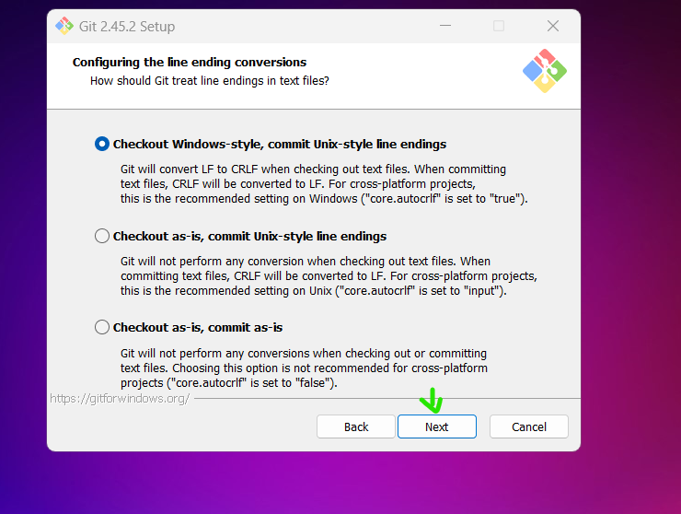

Ahora tenemos que determinar que terminal debemos hacer para ejecutar GIT en este caso utilizamos la que viene por defecto por GIT

En el siguiente paso os pregunta sobre el comportamiento por defecto cuando hagamos git pull,

Git pull es un comando que nos permite extraer

archivos o cambios que tengamos en un

repositorio remoto, como todavía no manejamos

bien GIT vamos a dejarlo por defecto

En el siguiente paso nos pregunta sobre el comportamiento por defecto cuando hagamos git pull, Git pull es un comando que nos permite extraerarchivos o cambios que tengamos en un repositorio remoto, como todavía no manejamos bien GIT vamos a dejarlo por defecto

Luego nos pregunta sobre unas configuraciones extras, si queremos habilitar solo los caches o también links simbólicos que son como accesos directos, aquí escogemos solo caches

Luego nos pregunta sobre unas configuraciones extras que están etapa experimental, le damos instalar y ya seria todo el proceso de instalación

Aquí comprobamos que esta funcionando correctamente

